实验报告 5-
25系05级 鄂雁祺 2006年4月22日 PB05025003
实验题目：干涉法测微小量
实验目的： 通过本次实验，学习、掌握利用光的干涉原理检验光学元件表面几何特征的方法，同时加深对光的波动性的认识。
实验原理：
用牛顿环测平凸透镜的曲率半径
当曲率半径很大的平凸透镜的凸面放在一平面玻璃上时，在透镜的凸面与平面之间形成一个从中心O向四周逐渐增厚的空气层。当单色光垂直照射下来时，从空气层上下两个表面反射的光束产生干涉。等厚干涉条纹也是一组以O点为中心的明暗相间的同心圆，称为牛顿环。两束光的光程差为
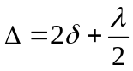 （1）
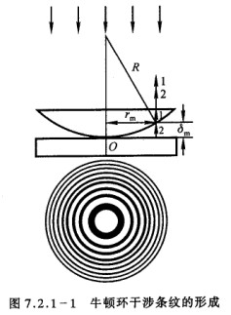
式中λ为入射光的波长，δ是空气层厚度，空气折射率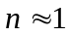。
当光程差Δ为半波长的奇数倍时为暗环，若第m个暗环处的空气层厚度为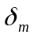，则有
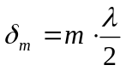 （2）
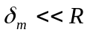，可得 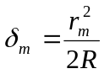 （3）
式中r_{m}是第m个暗环的半径。由式（2）和式（3）可得
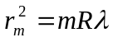 （4）
我们将式（4）作一变换，将式中半径r_{m}换成直径D_{m}， 展开整理后有
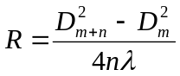 （5）
可见，如果我们测得第m个暗环及第（m+n）个暗环的直径D_{m}、D_{m+n}，就可由式（5）计算透镜的曲率半径R。
实验器材：钠灯，牛顿环仪，读数显微镜。
实验内容：
- 测平凸透镜的曲率半径
- 观察牛顿环
- 将牛顿环仪放置在读数显微镜镜筒和入射光调节木架的玻璃片的下方，木架上的透镜要正对着钠光灯窗口，调节玻璃片角度，使通过显微镜目镜观察时视场最亮。
- 调节目镜，看清目镜视场的十字叉丝后，使显微镜筒下降到接近玻璃片，然后缓慢上升，直到观察到干涉条纹，再微调玻璃片角度及显微镜，使条纹更清楚。
- 测牛顿环直径
- 使显微镜的十字叉丝交点与牛顿环中心重合，并使水平方向的叉丝与标尺平行（与显微镜筒移动方向平行）。
- 转动显微镜测微鼓轮，使显微镜筒沿一个方向移动，同时数出十字叉丝竖丝移过的暗环数，直到竖丝与第65环相切为止。
- 反向转动鼓轮，当竖丝与第60环相切时，记录读数显微镜上的位置读数d₃₀，然后继续转动鼓轮，使竖丝依次与第50、40、30、20、10环相切，顺次记下读数d₅₀，d₄₀，d₃₀，d₂₀，d₁₀。
- 继续转动鼓轮，越过干涉圆环中心，记下竖丝依次与另一边的10、20、30、40、50、60环相切时的读数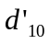、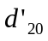、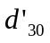、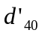、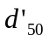、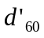。
重复测量3次，共测3组数据。
数据记录与处理:
单位/mm | 第一次 | 第二次 | 第三次
六十环处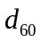 | 42.450 | 42.469 | 42.450
五十环处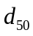 | 42.021 | 42.040 | 42.023
四十环处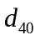 | 41.457 | 41.480 | 41.456
三十环处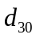 | 40.872 | 40.893 | 40.871
二十环处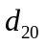 | 40.179 | 40.204 | 40.181
十环处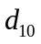 | 39.296 | 39.318 | 39.295
反十环处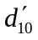 | 34.288 | 34.290 | 34.281
反二十环处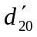 | 33.384 | 33.371 | 33.381
反三十环处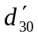 | 32.712 | 32.691 | 32.713
反四十环处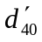 | 32.095 | 32.086 | 32.099
反五十环处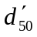 | 31.604 | 31.576 | 31.602
反六十环处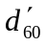 | 31.110 | 31.095 | 31.111
由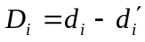，得各环直径如下：
单位/mm | 第一次 | 第二次 | 第三次 | 平均值 | 标准差
第六十环的直径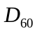 | 11.340 | 11.374 | 11.339 | 11.351 | 0.020
第五十环的直径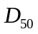 | 10.417 | 10.464 | 10.421 | 10.434 | 0.026
第四十环的直径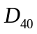 | 9.362 | 9.394 | 9.357 | 9.371 | 0.020
第三十环的直径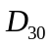 | 8.160 | 8.202 | 8.158 | 8.173 | 0.025
第二十环的直径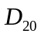 | 6.795 | 6.833 | 6.800 | 6.809 | 0.021
第十环的直径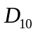 | 5.008 | 5.028 | 5.014 | 5.017 | 0.010
由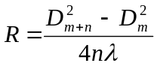,由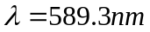取n=30,则得 R值如下：
单位/mm | 第一次 | 第二次 | 第三次
m=30 | 876.888 | 878.091 | 877.029
m=20 | 881.581 | 888.136 | 881.798
m=10 | 884.764 | 890.413 | 882.590
得R=882.366 mm
不确定度分析：在公式中，分母的各项因子均为常数，则影响结果不确定度的只有分子。设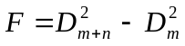，式子两边同时进行微分，得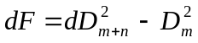，则有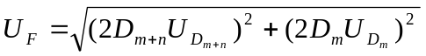，故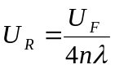。
 | 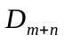 | 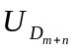 | 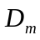 | 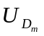 | 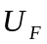 | 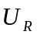
m=30 | 11.351 | 0.015 | 8.173 | 0.019 | 0.463 | 6.551
m=20 | 10.434 | 0.020 | 6.809 | 0.016 | 0.467 | 6.598
m=10 | 9.371 | 0.015 | 5.017 | 0.008 | 0.297 | 4.204
则得= 5.784mm P=0.68
所以实验测得的曲率半径为：
R=(882.3665.784)mm 置信概率为P=0.68
心得体会：
1、牛顿环需调整好位置，使其中心正对光源，才能准确读数。
2、因读数显微镜的旋钮存在螺距差，在测量第六十环的数据时，应该先将旋钮调至第六十五环，再回旋至第六十环处，将螺距差消除至最小。
3、在测量过程中，应该从一侧的六十环测到另一侧六十环过程中，中途不得改变扭转方向，同时不要将牛顿环仪移动。
4、靠近中心区域条纹粗大，测量时，十字叉丝应该尽量处在环纹圈的径向中点处，而在测量远离中心区域的暗环数据时，由于暗环逐渐变细则只能做到与其明显界限相切，以缩小误差。
思考题：
1、参看图7.2.1-6，从空气膜上下表面反射的光线相遇在D处发生相干，其光程差为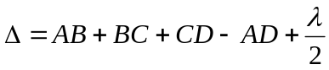，为什么式（1）写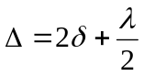？
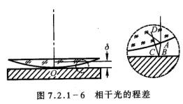
答：做近似处理因为空气厚度很低，且凸透镜曲率半径很大，故可以采取近似。AB≈BC≈δ，CD=AD。
2、牛顿环的中心级次是多少？是亮斑还是暗斑？你实验用的牛顿环中心是亮还是暗？为什么？
答：牛顿环的中心级次是0，中心是亮斑；实验用的牛顿环中心是暗斑；因为玻璃接触处受压，引起局部的弹性形变，使透镜凸面与平面玻璃不可能是一个点，而是一个圆面，故牛顿环中心是暗斑。
回答不正确

